Использование современных настольных игр в логопедической работе.
В логопедической работе основные приоритеты необходимо расставлять с учетом интересов детей. Все мы знаем, что ведущей деятельностью дошкольника является игра. Сегодня нас окружают всевозможные игрушки и игры, выбор их велик и зачастую мы используем их лишь как развлечение.
Мне удалось посмотреть на современные настольные, развлекательные игры через призму своей профессии и найти полезные решения для логопедической работы.
Именно этими находками я бы хотела поделиться с Вами педагоги и родители.
Игра « Alias junior»
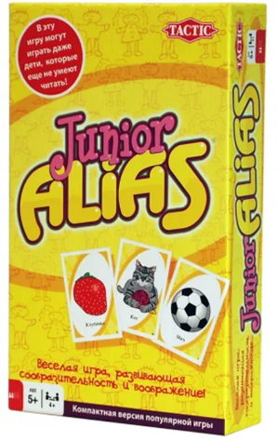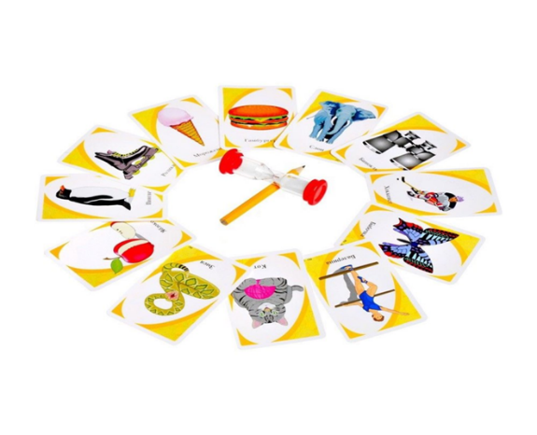

Задача игрока рассмотреть картинку и объяснить, что на ней изображено, не называя предмет и не употребляя однокоренных слов. Дети должны отгадать название картинки.
Играя в Алиас, мы имеем возможность обогатить словарь существительных, глаголов, прилагательных, работаем над грамматическим строем речи ( согласованием существительных с прилагательными, образованием приставочных глаголов, использованием предлогов и т.д), формируем навыки конструирования фраз, предложений с однородными членами, и совершенствовуем слоговую структуру слов.
Игра «Крокодил детсколегкий»
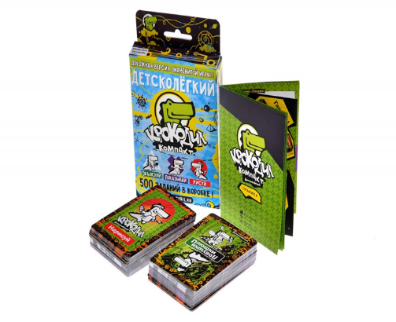
Ребенок должен выполнить одно из 3 заданий: нарисовать предмет, показать жестами или обьяснить.
В задании « нарисовать» мы развиваем тонкие функциональные возможности кистей и пальцев рук ребенка, а также оптико-пространственные представления.
В последнее время специалисты замечают, что детей с дизартрией становится все больше, и мы знаем, что этим детям свойственны малоэмоциональность и амимичность. Именно задание «покажи» позволит нам поработать над мимикой, жестами и эмоциями детей.
Задание « обьясни» активизирует словарь, учит образовывать предложно-падежные конструкции, помогает научиться верно согласовывать прилагательные, местоимения, наречия с существительными, учит подбирать синонимы, образовывать конструкции с однородными членами, совершенствует слоговую структуру слов и развивает связную речь.
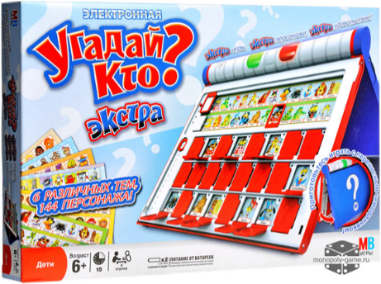
Игра «Угадай кто?»
Это игра для двоих. Каждый игрок загадывает свою картинку[1]. Цель игры задавая наводящие вопросы закрытого типа (то есть на которые можно ответить «да» или «нет»), нужно отгадать, что изображено на их картинке.
На табло указаны лица людей ( бытовые приборы, монстрики и т.д), каждый из участников должен найти характерные отличительные признаки и отсеять малоподходящие картинки. Игра развивает не только зрительное внимание, концентрацию, но и такие высшие психические функции, как память, внимание, восприятие. В речевом аспекте активизируется словарь прилагательных, глаголов, наречий. Ребенок учиться описывать внешний вид персонажей и предметов, а также функционал предметов. Осуществляется подбор синонимов и антонимов. Совершенствуется навык постановки вопросов.
Игра « Словодел» ( Игра слов)
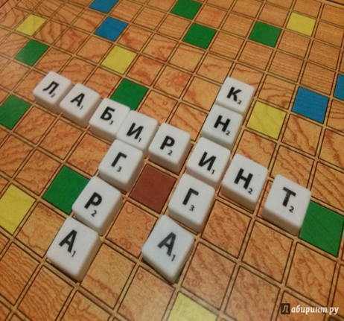
Игра рассчитана на детей умеющих читать.
Цель этой игры собрать как можно больше слов, заменяя или добавляя буквы. Игра помогает не только совершенствовать зрительное восприятие, но и учит глобально воспринимать образы слов и с легкостью их трансформировать.Она незаменима в совершенствовании звукобуквенного анализа и синтеза. А также формировании фонематических процессов, слоговой структуры слов и оптико-пространственных представлений.
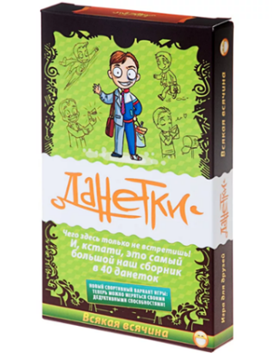
Игра « Данетки»
Нетривиальные и простые истории.[2]
Принцип игры в Данетки очень простой: ведущий описывает необычную ситуацию, а остальные игроки задают вопросы, которые помогут разобраться, что это было. Отвечать можно только «Да» или «Нет».
С помощью данной игры, мы развиваем умение строить умозаключения, устанавливать причинно-следственные связи, формировать связные, логичные, последовательные, развернутые высказывания, что является незаменимым подспорьем в работе над развитием связной речи ( пересказом рассказов со скрытым смыслом, составлением рассказов по серии картинок, пересказом текстов с элементами творческого рассказывания).
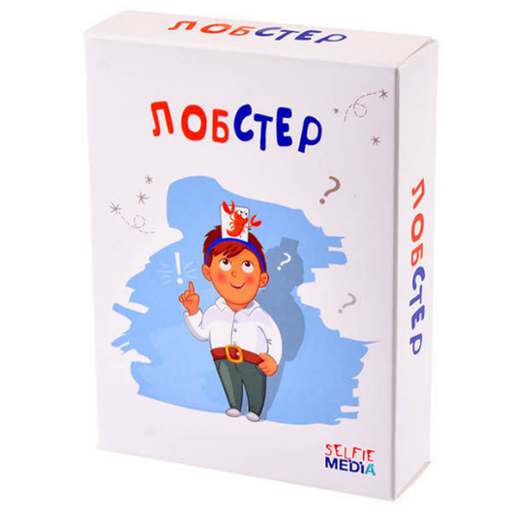
Игра « Лобстер»
Игроки берут из стопки по карте, никому не показывая, вставляете в бумажную ленту, а потом затягиваете её на лбу у соседа[3]. Получается, что игроки не видит свою карточку, а все остальные видят. Каждый участник в свой ход задаёт вопросы, на которые другие игроки могут ответить только «да» или «нет». Задача отгадать, кто ты.
На основе «Лобстера» мы учим детей , пожалуй самому сложному, умению задавать воросы. А также выделять существенные и малозначительные признаки, обогащаем словарь существительных, прилагательных, глаголов, наречий; учим конструировать различные грамматические конструкции, согласовывать существительные с различными частями речи, совершенствовать слоговую структуру слов.
Игра «Соображарий»
У ведущего есть две закрытые стопки карточек: категории и буквы[4]. Игрок берёт карту категории, выкладывает перед всеми на стол, например, «Жидкое». Затем быстро выкладывает карту с буквой и все стараются придумать слово. Например, на «У». Кто первый вспомнил — забирает себе открытую карту категории. Если слово никто не смог придумать за выделенное время, можно сбросить карту буквы и выложить новую.
Игра позволяет нам развивать скорость мышления, активизировать словарь, закреплять знания о пройденных буквах, совершенствовать умения детей подбирать слова на заданную букву.
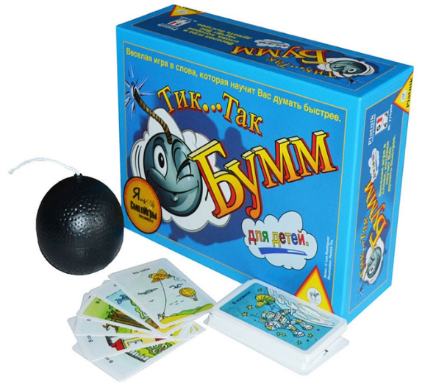
Игра « Тик-так-бум»
Принцип игры в «Тик Так Бум для детей» очень прост: нужно взять карточку с рисунком и взвести бомбу[5]. Бомба начнёт тикать и скоро взорвётся — но до этого нужно успеть назвать слово-ассоциацию к карточке и передать её другому игроку. Проиграл тот, у кого вруках взорвалась бомба.
На мой взляд, это очень веселая, динамичная, активная, но требующая максимальной собранности игроков. Детей ждет « мозговой штурм» в желании назвать, как можно больше верных слов, что нам позволяет решить задачу развития и активизации словаря существительных.
Играя в данные игры, мы позволяем детям заниматься увлекательной, интересной, веселой логопедией.
Используя нестандартный подход , специалисты могут решить различные, поставленные перед собой задачи, превратив занятие в приятное развлечение.
А также стоит порекомендовать родителям играть со своими детьми в нескучные, полезные, развивающие игры
Использованная литература.
- https://www.mosigra.ru/Face/Show/guess_who_extra/
- https://www.mosigra.ru/Face/Show/danetki_vsyakaya_vsyachina/(дата обращения: 11.05.2020)
- https://www.mosigra.ru/Face/Show/sm_lobster/( дата обращения: 11.05.2020)
- https://www.mosigra.ru/Face/Show/soobrazhariy/(дата обращения: 11.05.2020)
- https://www.mosigra.ru/Face/Show/tik_tak_bumm_junior/(дата обращения: 11.05.2020)

